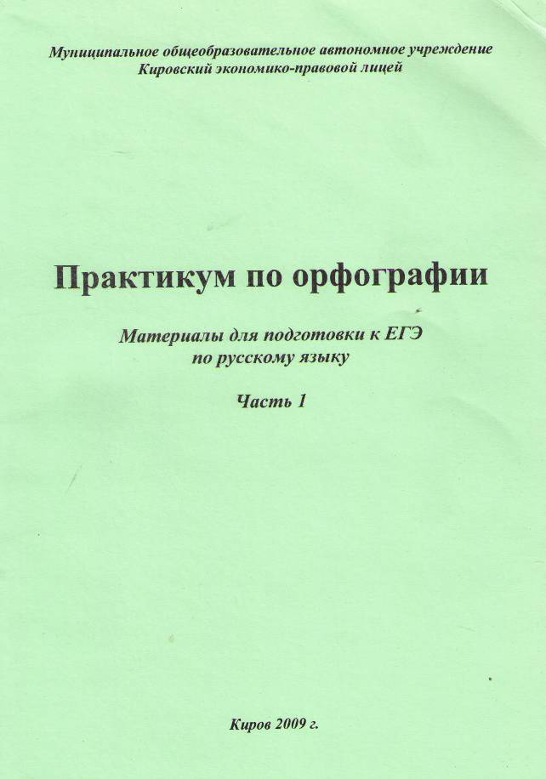
Печатается по решению научно-методического совета, методического исследовательского центра и кафедры филологии
МОАУ Кировского экономико-правового лицея

Автор-составитель
Л.В. Городилова, заслуженный учитель РФ

Редакторы:
А.С. Харитонова, учитель русского языка и литературы
МОАУ Кировского экономико-правового лицея
В.В. Аверин, зам. директора по научно-исследовательской работе, руководитель методического исследовательского центра
МОАУ Кировского экономико-правового лицея

Технический редактор
В.А. Зонов, зам. директора по информатизации
МОАУ Кировского экономико-правового лицея

Компьютерная вёрстка
М.В. Лучинина, выпускница МОУ Кировского экономико-правового лицея

© Городилова Л.В., 2009
© МОАУ Кировский экономико-правовой лицей, 2009
Оглавление

№ | Тема | Номера упражнений | Страница
1 | Проверяемые и непроверяемые безударные гласные | 1 - 4 | 4
2 | Чередующиеся гласные в корне слова | 5 - 12 | 9
3 | Правописание гласных после шипящих. Гласные О и Ё после шипящих | 13 - 17 | 13
4 | Непроизносимые и двойные согласные | 18-19 | 17
5 | Гласные после Ц | 20 | 18
6 | Гласные Ы и И после приставок | 21 - 22 | 19
7 | Приставки на З - С | 23 - 25 | 21
8 | Приставки ПРЕ и ПРИ | 26 - 29 | 22
9 | Правописание суффиксов существительных | 30 | 24
10 | Суффиксы прилагательных | 31-33 | 27
11 | Правописание Н и НН в прилагательных | 34 - 37 | 30
12 | Разделительные Ь и Ъ | 38 | 32
13 | Ь после шипящих | 39-40 | 34
14 | Окончания имён существительных | 41 - 42 | 34
15 | Правописание суффиксов глаголов | 43 - 44 | 37
16 | Правописание окончаний глаголов | 45 - 46 | 38
17 | Суффиксы причастий | 47 - 48 | 39
18 | Правописание Н и НН в причастиях и отглагольных прилагательных | 49 - 53 | 40
19 | Гласные перед Н и НН в причастиях и отглагольных прилагательных | 54 | 44
20 | Правописание Н и НН в существительных | 55 | 45
21 | Правописание Н и НН в наречиях | 56 | 45
22 | Правописание -НЕ- с существительными | 57 | 46
23 | Правописание -НЕ- с прилагательными | 58 - 59 | 47
24 | Правописание -НЕ- с причастиями | 60 | 49
25 | Правописание -НЕ- с причастиями и деепричастиями | 61 | 50
26 | Правописание -НЕ- с отглагольными прилагательными и причастиями | 62 | 51
27 | Правописание -НЕДО-с глаголами и глагольными формами | 63 - 64 | 52
28 | Правописание -НЕ-с наречиями | 65 | 54
29 | Правописание частицы -НИ- | 66 - 67 | 56
30 | Правописание -НЕ- и -НИ- со всеми частями речи | 68 - 69 | 59
31 | Правописание наречий | 70 - 73 | 61
32 | Правописание предлогов | 74 - 75 | 65
33 | Правописание союзов | 76 - 78 | 67
34 | Правописание слов -ПОЛ-, -ПОЛУ- | 79 | 68
35 | Правописание наречий с приставкой -ПО- | 80 - 81 | 69
36 | Проавописание повторяющихся слов | 82 | 70
37 | Правописание слов с иноязычными приставками | 83 - 84 | 71
38 | Правописание частиц | 85 - 86 | 73
39 | Правописание сложных существительных | 87 | 75
40 | Правописание сложных прилагательных | 88 - 89 | 76

